Муниципальное общеобразовательное учреждение
Гимназия №10 ЛИК
Города Невинномысска Ставропольского края

Конспект урока по математике
в 11 классе
«Способы решения иррациональных уравнений»

подготовила
учитель математики
Козлова Лариса Викторовна

г. Невинномысск
2013

Цель:
- Систематизировать способы решения иррациональных уравнений.
- Способствовать формированию умения выбирать наиболее рациональные способы решения иррациональных уравнений.
- Закрепить основные методы решения иррациональных уравнений:
- метод возведения обеих частей уравнения в одну и ту же степень;
- метод введения новой переменной.
- Вспомнить нестандартные способы решения иррациональных уравнений.
- Решение заданий части С по материалам ЕГЭ.

Ход урока

1. Этап урока
Изучая тему “Обобщение понятия степени”, мы уже систематизировали и обобщили знания по темам “Корень n-ой степени и его свойства”, “Степень с рациональным показателем”.
А сегодня, наши цели: обобщить знания по теме “Иррациональные уравнения”, повторить способы их решения и научиться выбирать наиболее рациональные для конкретной группы иррациональных уравнений.
Тема эта актуальна, так как иррациональные уравнения часто встречаются на вступительных экзаменах в ВУЗы, с их помощью легко диагностируются знания абитуриентов по многим понятиям, начиная с такого понятия как равносильность уравнений и заканчивая понятием ОДЗ.
Вопросы к классу для фронтального повторения:
1. Какие уравнения называются иррациональными?
Иррациональными называются уравнения, в которых переменная содержится под знаком радикала или переменная возведена в дробную степень.
2. Сформулируйте основной алгоритм решения иррациональных уравнений.
Алгоритм
- Найти ОДЗ
- Возвести в одну и ту же степень обе части уравнения
- Решить полученное уравнение
- Сделать проверку
3. Назовите известные вам способы решения иррациональных уравнений.
Способы решения иррациональных уравнений
- Уединение радикала (возведение в одну и ту же степень)
- Введение новой переменной
- Умножение на сопряженное выражение
- Уравнения, содержащие кубические радикалы
- Уравнения, приводимые к уравнениям с модулями
- Исследование области определения и области значения
- Способ равносильных переходов (переход к системе)

2. Этап урока
Широко распространенными иррациональными уравнениями, предлагаемыми на вступительных экзаменах, являются уравнения вида 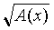= В(х), где А(х) и В(х) – алгебраические выражения, где неизвестная величина содержится под знаком корня и уравнения вида 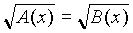.
Вернемся к уравнению вида 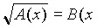), тогда
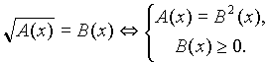
Примеры: (решение выносится на доску)
1) 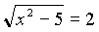;
2) = Х.-2
Еще один вид иррационального уравнения сводится к системе
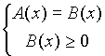
Кстати, можно проверять и А(х) ? 0, т.е. то, что в данной задаче проще. Основные методы решения иррациональных уравнений
1.Поговорим об одном из главных способов решения иррациональных уравнений - способе уединения корня. Итак, рассмотрим первый способ решения иррациональных уравнений и охарактеризуем некоторые его особенности.
А) Решить уравнение: .
В) Решить уравнение:
2. Метод введения вспомогательного неизвестного или “метод замены”.

А) Решить уравнение x² + 3x – 18 + 4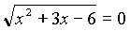 (ЕГЭ 2010 г)

В) Решить уравнение: 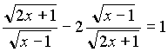( решается на закрытой доске с последующей проверкой)
Часто этот метод встречается при решении других уравнений, не только иррациональных.
3. Уравнения, содержащие кубические радикалы.
Решить уравнение: 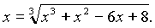
(ЕГЭ )
4. “Искусство” или нестандартный подход.
1. Решить уравнение : 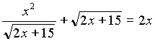(ЕГЭ ).
Разделим обе части уравнения на х >0,
получим уравнение 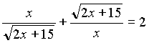.

3. Этап урока
Сильным учащимся предлагаются задания:
А)
Решение:
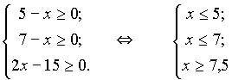
Ответ: нет решения.
В) 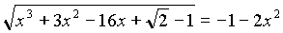
По определению левая часть неотрицательное число, а (–1– 2х² < 0), поэтому уравнение не имеет решения.
Остальным учащимся предлагается задание:
Попробуйте догадаться: какими способами можно решить уравнения, записанные на доске?
Самостоятельная работа по группам:
Сгруппировать по 4 методам:
1)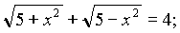
2)
3) 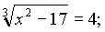
4)
5)
6) 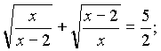
7)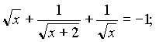
8) .

8) .
Решить уравнения по группам:
- 1 группа: №2, 4;
- 2 группа: №1.
- 3 группа. №3, 5;
- 4 группа. №6, 8.
Защита от каждой группы по одному примеру
Дома: Подобрать и решить из дополнительной литературы 7 примеров, сгруппировав их по методам решения.

Список использованной литературы

1. Алгебра и начала анализа.10-11кл.: Задачник для общеобразовательных учреждений/А.Г.Мордкович

Использованные материалы и Интернет-ресурсы
1. alexlarin.net/ege14.html
2. http://www.edu.ru/

